**LAPORAN PRAKTIUM INTERNET OF THINGS (IoT)**

Fakultas Vokasi , Universitas Brawijaya

**Praktik Membuat Rangkaian Traffic Light Menggunakan ESP32**

*Iffah Alayya Azzahro*

*Fakultas Vokasi, Universitas Brawijaya*

*iffaazzahro@gmail.com*

**Abstrak**

Internet of Things (IoT) memungkinkan perangkat terhubung dan berkomunikasi secara otomatis, termasuk dalam sistem transportasi. Praktikum ini mengimplementasikan sistem lampu lalu lintas otomatis menggunakan mikrokontroler ESP32, dengan simulasi di platform Wokwi dan pemrograman di Visual Studio Code (VS Code). Rangkaian terdiri dari tiga lampu LED (merah, kuning, hijau) yang menyala bergantian sesuai urutan dan durasi yang ditentukan. Tujuannya adalah memahami pemrograman mikrokontroler dan penerapan IoT dalam sistem otomasi. Hasil simulasi menunjukkan rangkaian berfungsi sesuai harapan, dengan lampu menyala secara berurutan dan tepat waktu. Praktikum ini berhasil meningkatkan pemahaman mahasiswa tentang penggunaan ESP32 dalam proyek IoT sederhana, sekaligus memberikan dasar untuk pengembangan sistem otomasi yang lebih kompleks. Kesimpulannya, praktikum ini memperkuat pemahaman teoritis dan memberikan pengalaman praktis dalam merancang sistem berbasis IoT.

*Keyword : Internet of Things (IoT), ESP32, Sistem Lalu Lintas, Wokwi, Visual Studio Code*

1. **Introduction (Pendahuluan)**
   1. **Latar Belakang**

Perkembangan teknologi IoT semakin pesat dan telah diterapkan dalam berbagai aspek kehidupan, termasuk sistem transportasi. Salah satu contoh penerapan IoT yaitu sistem lampu lalu lintas otomatis. Wokwi, sebagai simulator mikrokontroler berbasis web, memungkinkan pengguna untuk merancang dan menguji kode secara virtual tanpa harus menggunakan perangkat keras secara langsung. Hal ini memberikan keuntungan dalam menguji konsep sebelum diterapkan pada perangkat fisik.

Melalui praktikum ini dirancang untuk memberikan pengalaman langsung dalam merancang dan mengimplementasikan rangkaian lampu lalu lintas menggunakan ESP32. Dengan memanfaatkan simulator Wokwi, mahasiswa dapat menguji dan menyempurnakan kode sebelum memindahkannya ke VS Code untuk pengujian lebih lanjut.

* 1. **Tujuan Eksperimen**

1. Memahami prinsip kerja sistem lampu lalu lintas berbasis mikrokontroler.
2. Mempelajari penggunaan ESP32 dalam mengendalikan perangkat elektronik melalui platform Wokwi dan Visual Studio Code.
3. Mengoptimalkan pemrograman mikrokontroler untuk sistem otomasi sederhana.
4. **Methodology (Metodologi)**
   1. **Tools & Materials (Alat dan Bahan)**
5. Laptop
6. Internet
7. Aplikasi ( Visual Studio Code )
8. Website ( Wokwi.com)
   1. **Langkah Implementasi**
9. Pembuatan Akun Wokwi
10. Membuka website Wokwi (<https://wokwi.com>)

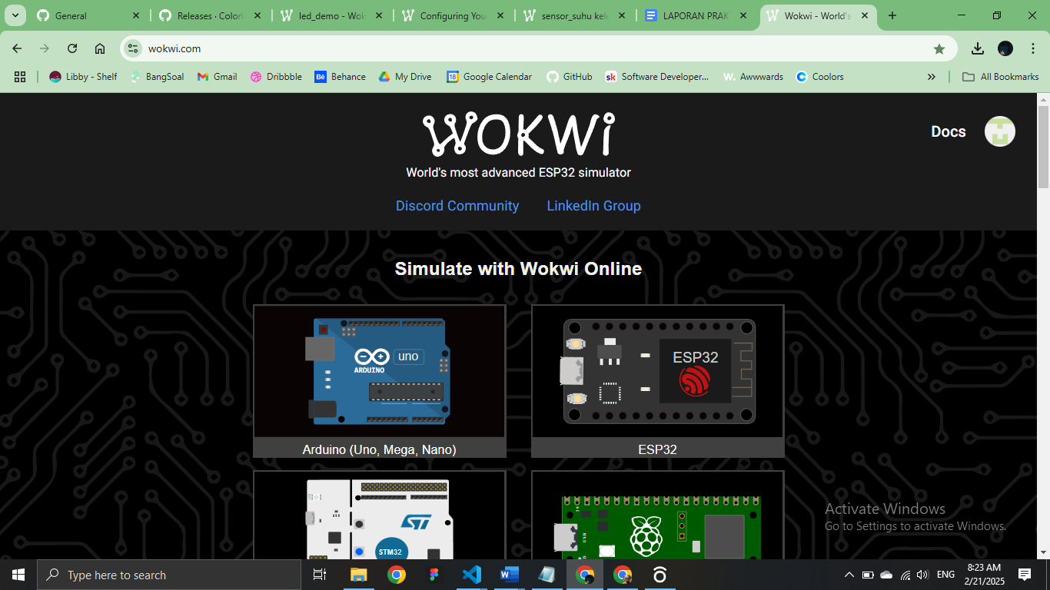

1. Lakukan sign in /sign up menggunakan akun GitHub

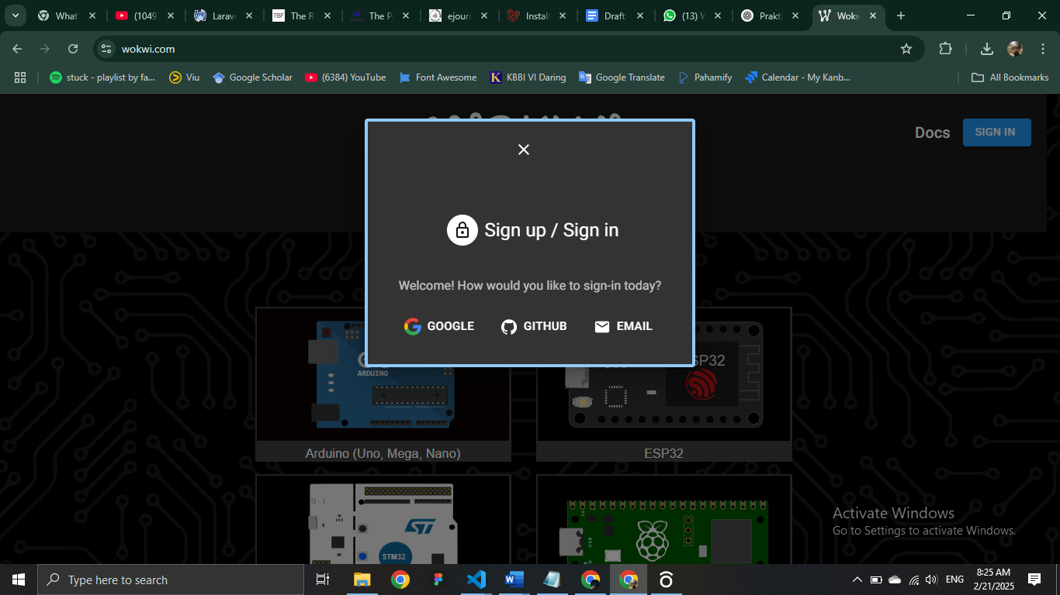

1. Pilih ESP32, lalu pilih salah satu starter template sesuai yang diinginkan

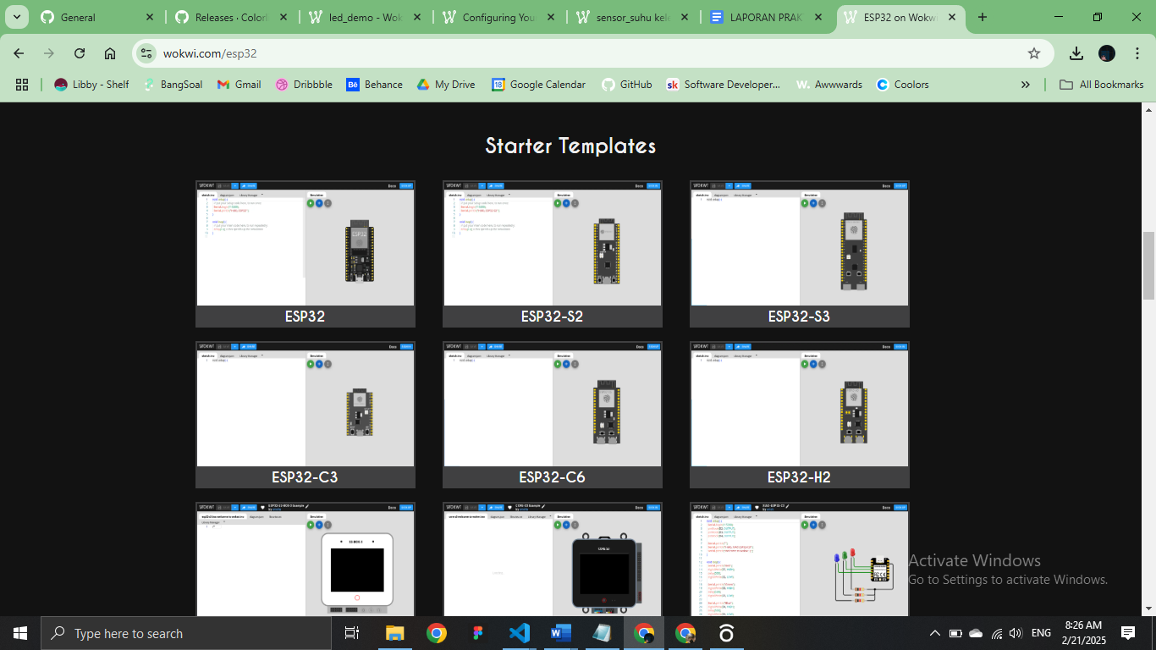

1. Kemudian rangkai alat traffic lights dan masukkan code sketch.io untuk memulai simulasi pada alat tersebut.

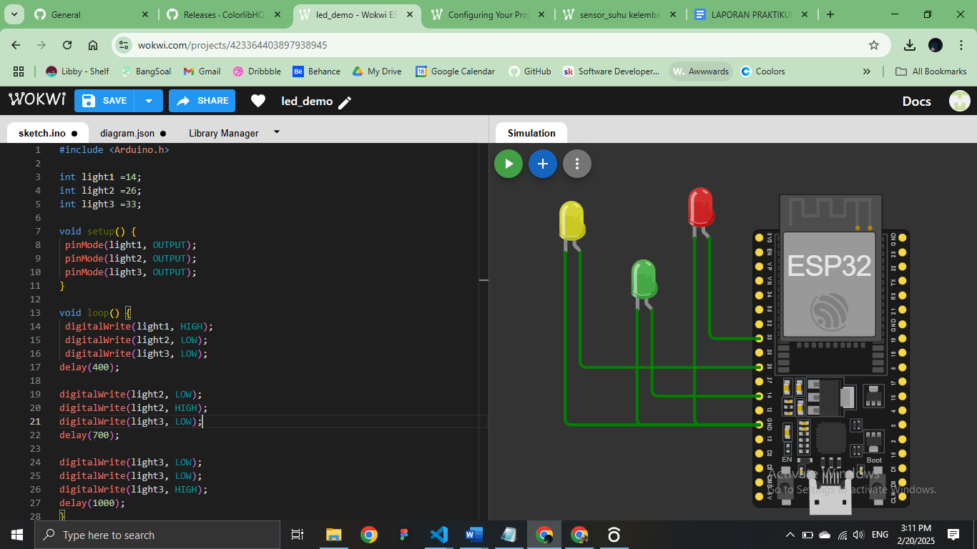

1. Mulai Implementasi Code pada vscode.
2. Membuka Aplikasi Visual Studio Code , kemudian pilih platform.io dan pilih create new project.

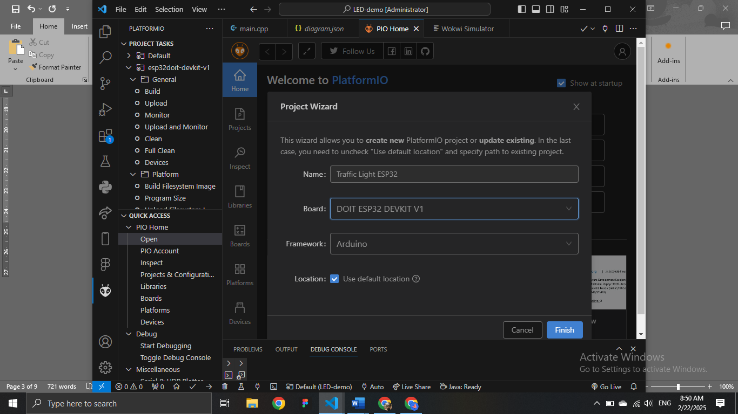

1. Buat file diagram.json dan wokwi.toml dan isi dengan kode masing masing, Paste Code Diagram.json kemudian di compile.

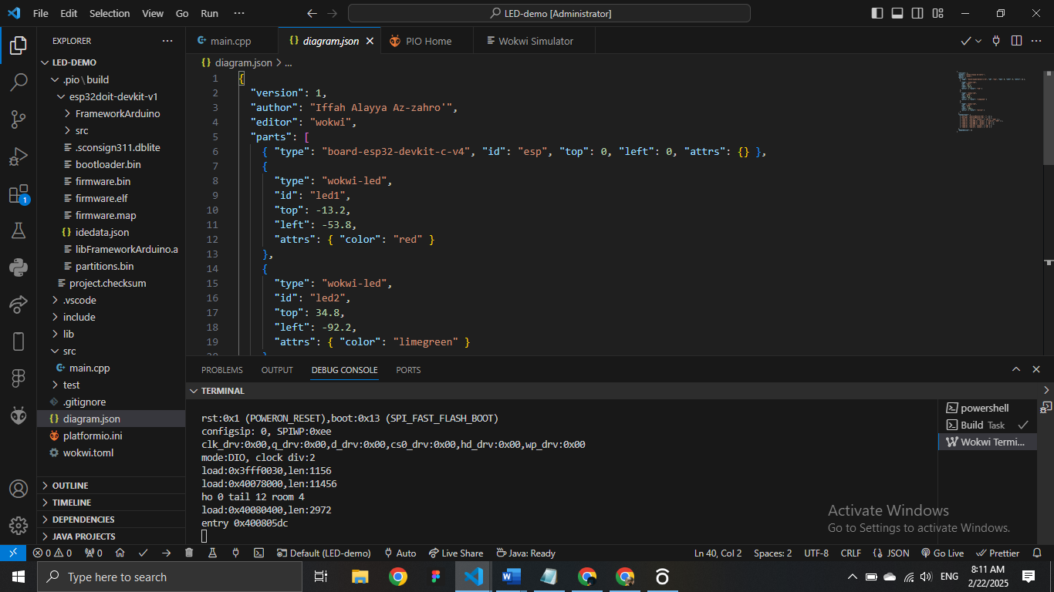

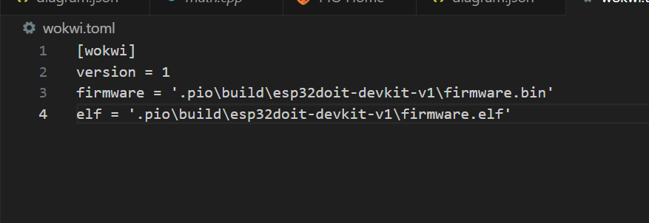

1. Masukkan Code ke dalam main.cpp

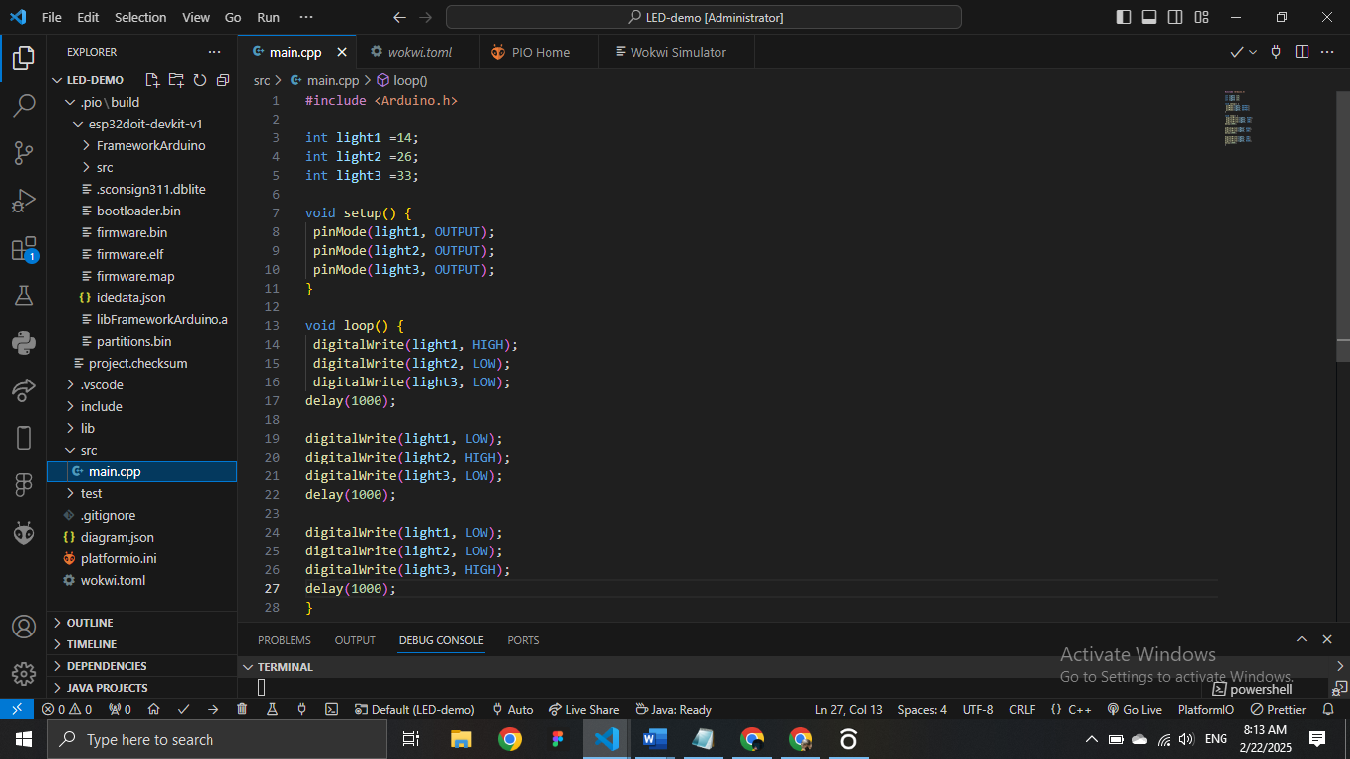

1. Dapatkan license key di website wokwi terlebih dahulu untuk memulai simulator

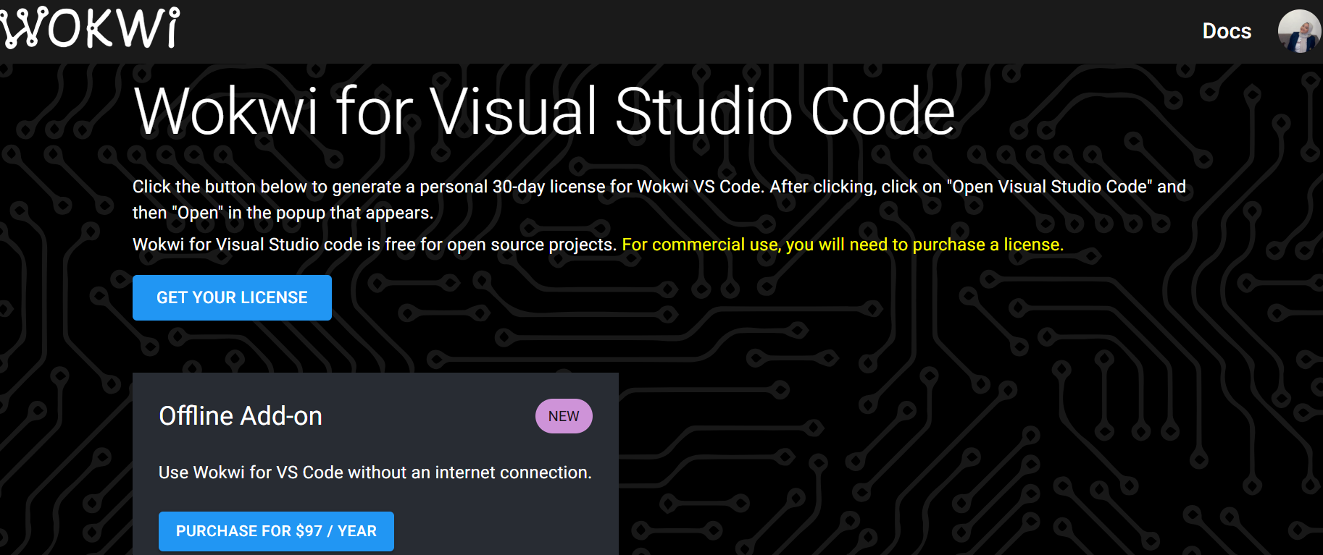

1. Jika tidak ada yang error , lanjutkan simulasi traffic lights apakah berjalan dengan baik atau tidak

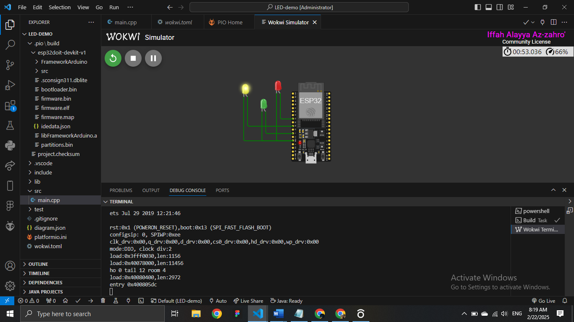

1. **Results and Discussion (Hasil dan Pembahasan)**
   1. Experimental Results (Hasil Eksperimen)

Hasil dari praktikum adalah pengguna dapat menjalankan Traffic Lights sesuai dengan tahap tahap yang diberikan, Jika Simulasi Traffic Lights menyala dan berjalan dengan baik maka semua lampu akan menyala sesuai dengan kode yang telah dibuat.



1. **Appendix (Lampiran)**
   1. Kode program main.cpp pada VSCode
2. #include <Arduino.h>
3. int light1 =14;
4. int light2 =26;
5. int light3 =33;
6. void setup() {
7. pinMode(light1, OUTPUT);
8. pinMode(light2, OUTPUT);
9. pinMode(light3, OUTPUT);
10. }
11. void loop() {
12. digitalWrite(light1, HIGH);
13. digitalWrite(light2, LOW);
14. digitalWrite(light3, LOW);
15. delay(1000);
16. digitalWrite(light1, LOW);
17. digitalWrite(light2, HIGH);
18. digitalWrite(light3, LOW);
19. delay(1000);
20. digitalWrite(light1, LOW);
21. digitalWrite(light2, LOW);
22. digitalWrite(light3, HIGH);
23. delay(1000);
24. }
    1. Kode program diagram json
25. {
26. "version": 1,
27. "author": "Iffah Alayya Az-zahro'",
28. "editor": "wokwi",
29. "parts": [
30. { "type": "board-esp32-devkit-c-v4", "id": "esp", "top": 0, "left": 0, "attrs": {} },
31. {
32. "type": "wokwi-led",
33. "id": "led1",
34. "top": -13.2,
35. "left": -53.8,
36. "attrs": { "color": "red" }
37. },
38. {
39. "type": "wokwi-led",
40. "id": "led2",
41. "top": 34.8,
42. "left": -92.2,
43. "attrs": { "color": "limegreen" }
44. },
45. {
46. "type": "wokwi-led",
47. "id": "led3",
48. "top": -3.6,
49. "left": -140.2,
50. "attrs": { "color": "yellow" }
51. }
52. ],
53. "connections": [
54. [ "esp:TX", "$serialMonitor:RX", "", [] ],
55. [ "esp:RX", "$serialMonitor:TX", "", [] ],
56. [ "led1:A", "esp:33", "green", [ "v67.2", "h48" ] ],
57. [ "led1:C", "esp:GND.1", "green", [ "v124.8", "h58" ] ],
58. [ "led2:C", "esp:GND.1", "green", [ "v0" ] ],
59. [ "led3:C", "esp:GND.1", "green", [ "v0" ] ],
60. [ "led3:A", "esp:26", "green", [ "v0" ] ],
61. [ "led2:A", "esp:14", "green", [ "v0" ] ]
62. ],
63. "dependencies": {}
64. }